Приложение № 15 к приказу
Министерства образования
и спорта
Республики Карелия
от 12.05.2021 г. № 489

Правила заполнения бланков ЕГЭ

При проведении и обработке результатов ЕГЭ используются унифицированные ЭМ, которые состоят из КИМ и бланков ЕГЭ: бланков регистрации, бланков ответов № 1, предназначенных для внесения кратких ответов, бланков ответов № 2 (лист 1 и лист 2), предназначенных для внесения развернутых ответов, а также бланков ответов № 2 (лист 1 и лист 2), предназначенных для внесения развернутых ответов по китайскому языку. Для проведения ЕГЭ с включенным разделом «Говорение» ЭМ включают в себя только бланки регистрации устного экзамена.
Бланки ЕГЭ являются машиночитаемыми формами, подлежащими автоматизированной обработке аппаратно-программным комплексом. В процессе автоматизированной обработки бланков внесенная в поля бланков информация посредством программных средств преобразуется в текст.
При недостатке места для записи ответов на задания с развернутым ответом на листе 1 и листе 2 одностороннего бланка ответов № 2 организатор в аудитории по просьбе участника экзамена выдает дополнительный бланк ответов № 2. При этом номер дополнительного бланка ответов № 2 организатор в аудитории указывает в листе 2 бланка ответов № 2. Дополнительные бланки ответов № 2 не принимаются к оцениванию, если хотя бы один из односторонних листов бланка ответов № 2 не заполнен.
Все бланки ЕГЭ заполняются гелевой или капиллярной ручкой черного цвета.
Символ метки («крестик») в полях бланка регистрации и бланков ответов не должен быть слишком толстым.
Участник экзамена должен изображать каждую цифру и букву во всех заполняемых полях бланка регистрации и бланка ответов № 1 тщательно копируя образец ее написания из строки с образцами написания символов, расположенными в верхней части бланка регистрации и бланка ответов № 1. Небрежное написание символов может привести к тому, что при автоматизированной обработке символ может быть распознан неправильно.
Каждое поле в бланках заполняется, начиная с первой позиции (в том числе и поля для занесения фамилии, имени и отчества (при наличии) участника экзамена, реквизитов документа, удостоверяющего личность).
Если участник экзамена не имеет информации для заполнения какого-то конкретного поля, он должен оставить это поле пустым (не делать прочерков).
При записи ответов необходимо строго следовать инструкциям по выполнению работы (к группе заданий, отдельным заданиям), указанным в КИМ.
На бланках ответов № 1 и № 2, а также на дополнительном бланке ответов № 2 не должно быть пометок, содержащих информацию о личности участника экзамена.

Категорически запрещается:
делать в полях бланков ЕГЭ, вне полей бланков ЕГЭ или в полях, заполненных типографским способом, какие-либо записи и (или) пометки, не относящиеся к содержанию полей бланков ЕГЭ;
использовать для заполнения бланков ЕГЭ цветные ручки вместо черной, карандаш, средства для исправления внесенной в бланки ЕГЭ информации (корректирующую жидкость, «ластик» и др.)

Бланк регистрации ЕГЭ
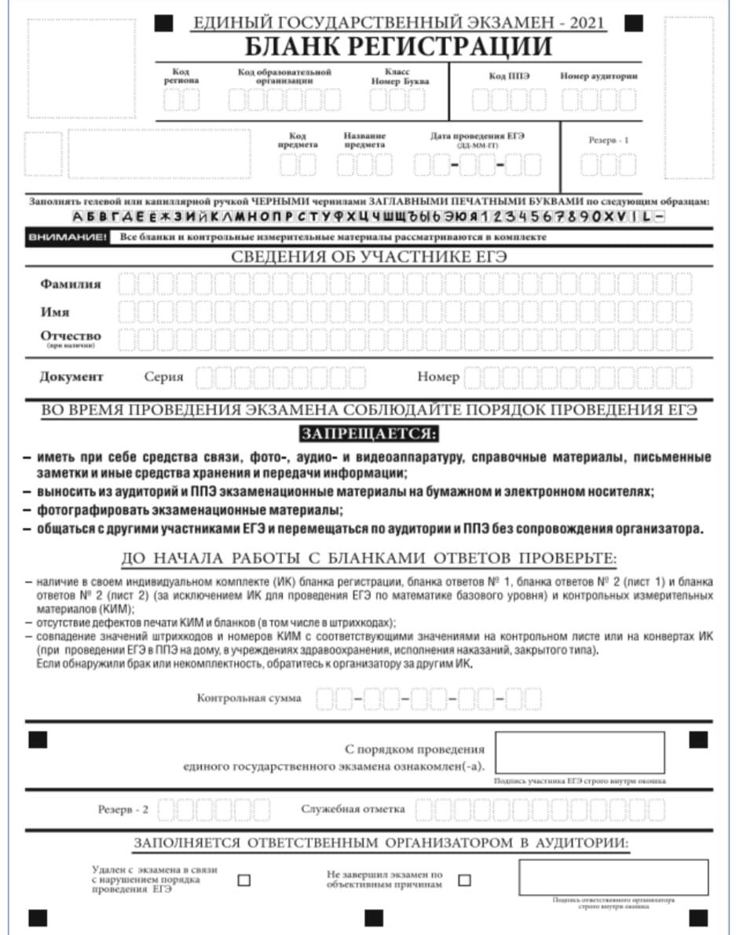

Рис. 1. Бланк регистрации ЕГЭ

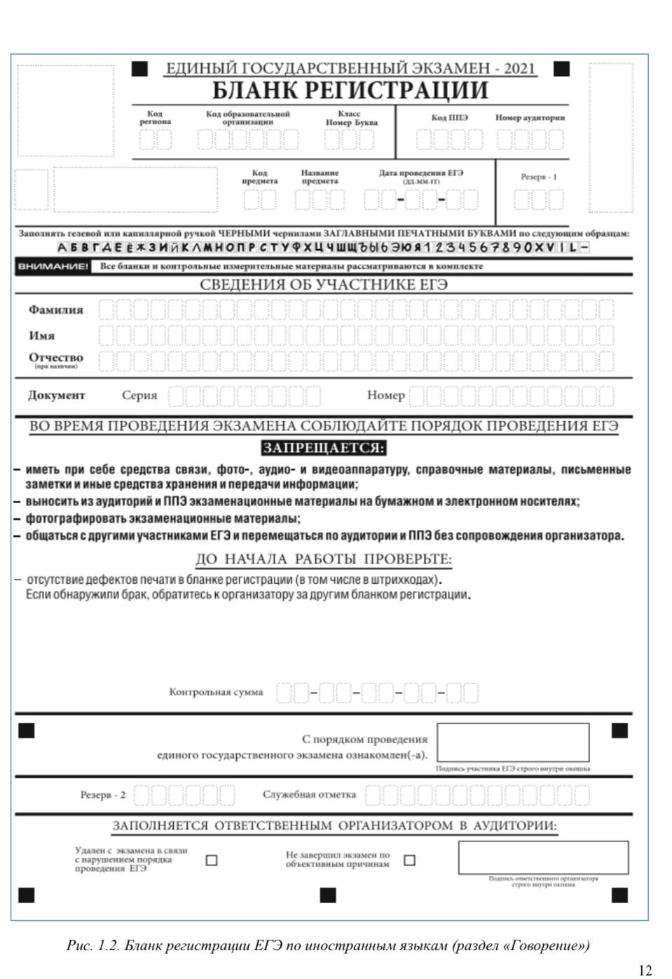

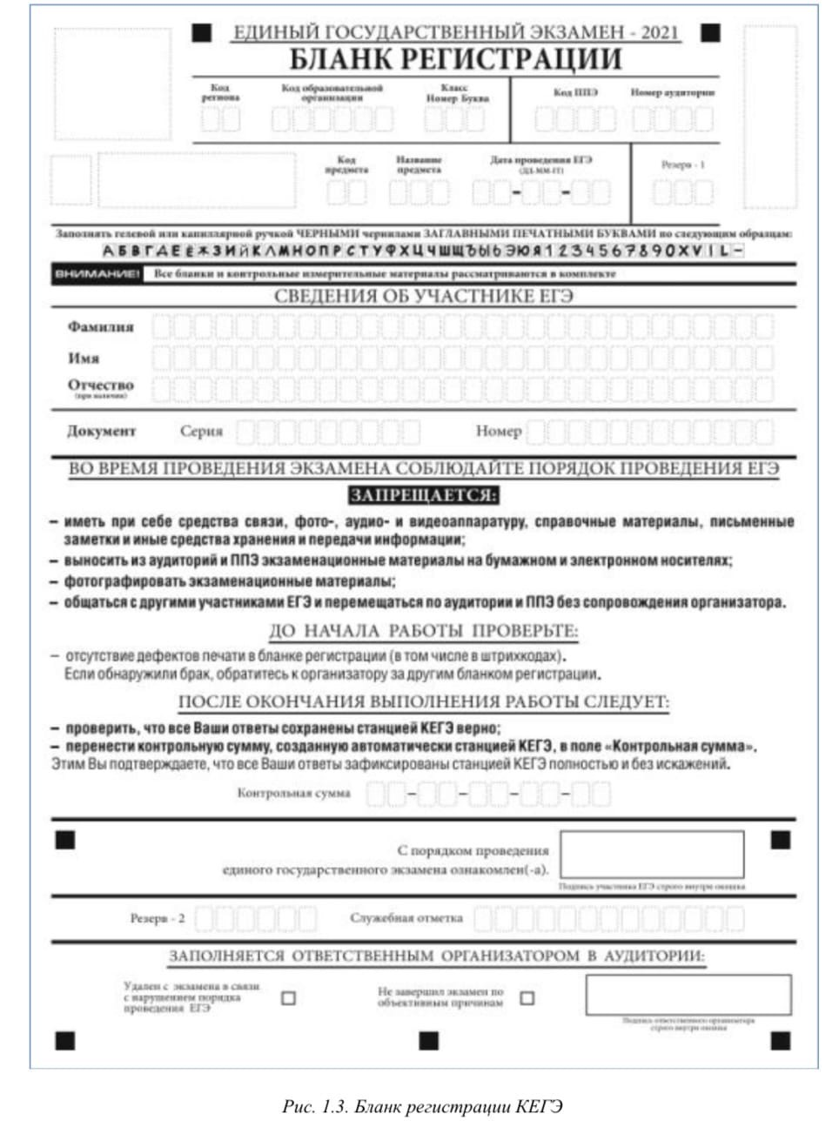

Участником экзамена заполняются следующие поля верхней части бланка регистрации (см. Таблицу 1):
код образовательной организации;
номер и буква класса;
номер аудитории.
Поля «Код региона», «Код пункта проведения ЕГЭ», «Код предмета», «Название предмета», «Дата проведения ЕГЭ» заполняются автоматически. Поле для служебного использования («Резерв-1») не заполняется.
(При проведении ЕГЭ в ППЭ с использованием ЭМ на бумажных носителях также заполняются поля «Код региона», «Код пункта проведения ЕГЭ», автоматически заполняются только поля «Код предмета», «Название предмета», «Дата проведения ЕГЭ»).
Поля средней части бланка регистрации «Сведения об участнике единого государственного экзамена» заполняются участником экзамена самостоятельно:
в поля «Фамилия», «Имя», «Отчество» вносится информация из документа, удостоверяющего личность участника экзамена;
в поле «Серия» записываются арабские цифры серии без пробелов, начиная с первой клетки (например, 4600);
в поле «Номер» записываются арабские цифры номера без пробелов, начиная с первой клетки (например, 918762).
Краткая инструкция по определению качества печати бланка регистрации (при проведении ЕГЭ по иностранным языкам (раздел «Говорение»), КЕГЭ);
порядок действий по окончании выполнения работы (при проведении КЕГЭ); поле для подписи участника экзамена об ознакомлении с порядком проведения ЕГЭ; поле для подписи участника экзамена о подтверждении полноты и правильности ответов на задания, зафиксированных станцией КЕГЭ (при проведении КЕГЭ).

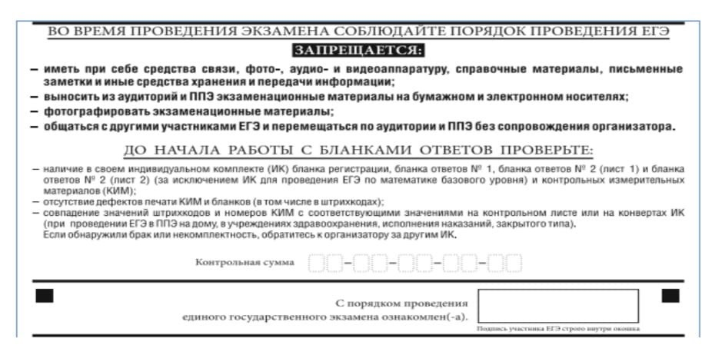

Рис. 2. Средняя часть бланка регистрации.

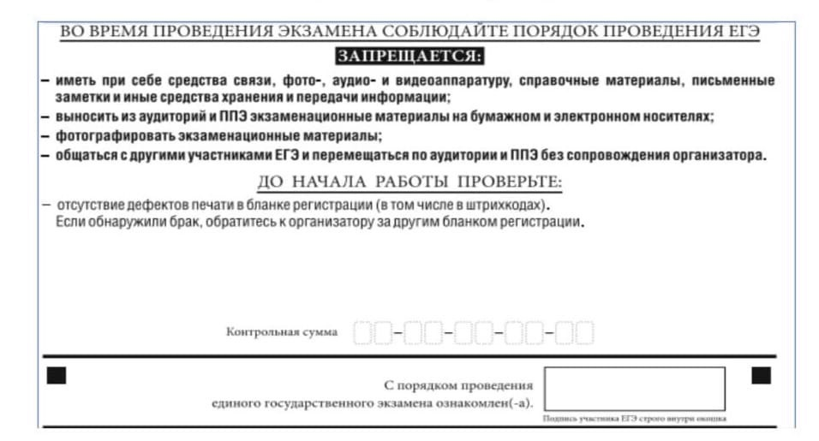
Рис. 2.1. Средняя часть бланка регистрации ЕГЭ по иностранным языкам (раздел «Говорение»)

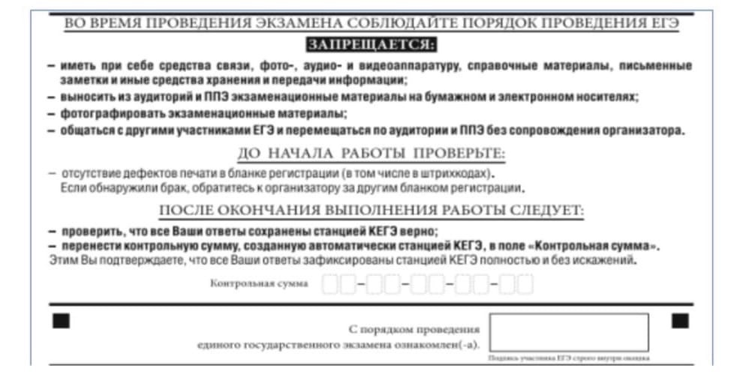
Рис. 2.2. Средняя часть бланка регистрации КЕГЭ.
Поле «Контрольная сумма» заполняется только в бланке регистрации при проведения КЕГЭ. В остальных случаях поле «Контрольная сумма» не заполняется.
Поля для служебного использования «Служебная отметка», «Резерв-2» и «Резерв-3» не заполняются.
Поля, заполняемые ответственным организатором в аудитории, обязательно заполняются, если участник экзамена удален с экзамена в связи с нарушением установленного порядка проведения ЕГЭ или не завершил экзамен по объективным причинам. Отметка организатора в аудитории заверяется подписью организатора в специально отведенном для этого поле бланка регистрации, и вносится соответствующая запись в форме ППЭ-05-02 «Протокол проведения ГИА в аудитории». В случае удаления участника экзамена в штабе ППЭ в зоне видимости камер видеонаблюдения заполняется форма ППЭ-21 «Акт об удалении участника экзамена».
После окончания заполнения бланка регистрации, ознакомления с краткой инструкцией по порядку проведения ЕГЭ («Запрещается…») и выполнения всех пунктов краткой инструкции по определению целостности и качества печати индивидуального комплекта участника экзамена («До начала работы с бланками ответов проверьте…») участник экзамена ставит свою подпись в специально отведенном для этого поле.
В случае если участник экзамена отказывается ставить личную подпись в бланке регистрации, организатор в аудитории ставит в бланке регистрации свою подпись в поле участника экзамена.

Бланк ответов № 1 ЕГЭ

Бланк ответов № 1 предназначен для записи результатов выполнения заданий с кратким ответом.
В верхней части бланка ответов № 1 информация полей «Код региона», «Код предмета», «Название предмета» заполняется автоматически. Служебное поле «Резерв-4» не заполняется.
(При проведении ЕГЭ в ППЭ с использованием ЭМ на бумажных носителях также заполняется поле «Код региона», автоматически заполняются только поля «Код предмета», «Название предмета», «Дата проведения ЕГЭ»).
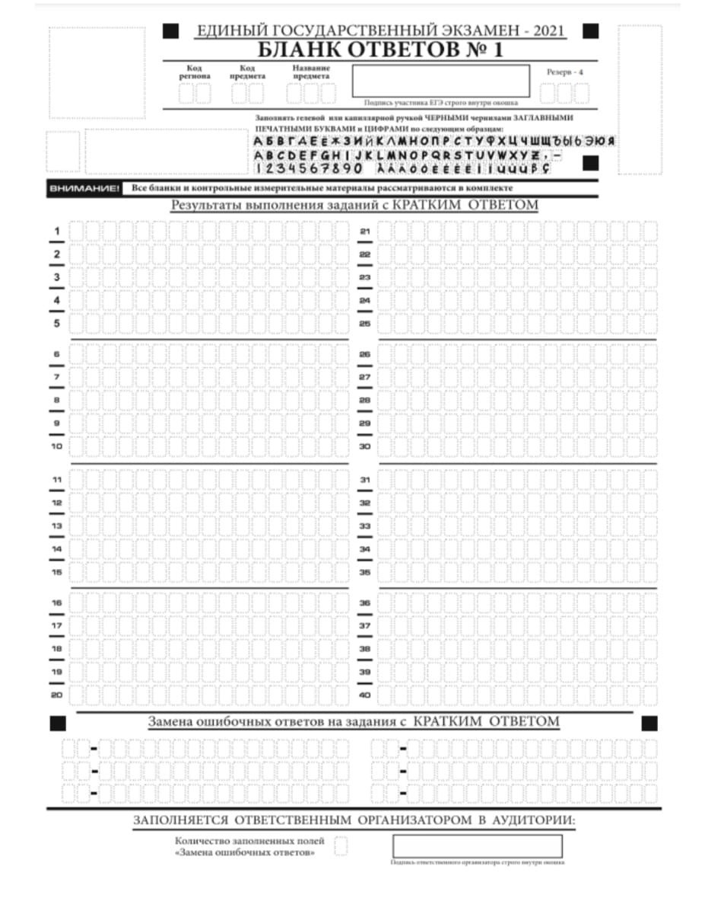
Рис. 3. Бланк ответов № 1 ЕГЭ

Участник экзамена ставит свою подпись строго внутри окошка.
В средней части бланка ответов № 1 (рис. 2) краткий ответ записывается справа от номера задания в области ответов с названием «Результаты выполнения заданий с кратким ответом».
Ответ на задание с кратким ответом нужно записать в такой форме, в которой требуется в инструкции к данному заданию (или группе заданий), размещенной в КИМ перед соответствующим заданием или группой заданий.
Не разрешается использовать при записи ответа на задания с кратким ответом никакие иные символы, кроме символов кириллицы, латиницы, арабских цифр, запятой и знака «дефис» («минус»), диакритических знаков, образцы которых даны в верхней части бланка.
Краткий ответ, в соответствии с инструкцией к заданию, может быть записан только в виде:
одной цифры;
целого числа (возможно использование знака «минус»);
конечной десятичной дроби (возможно использование знака «минус»);
последовательности символов, состоящей из букв и (или) цифр;
слова или словосочетания (нескольких слов).
Каждая цифра, буква, запятая или знак «минус» (если число отрицательное) записывается в отдельную клеточку строго по образцу из верхней части бланка ответов № 1.
Если в ответе больше 17 символов (количество клеточек в поле для записи ответов на задания с кратким ответом), то ответ записывается в отведенном для него месте, не обращая внимания на разбиение этого поля на клеточки. Ответ должен быть написан разборчиво, более узкими символами в одну строчку, с использованием всей длины отведенного под него поля. Символы в ответе не должны соприкасаться друг с другом. Термин следует писать полностью. Любые сокращения запрещены.
Если кратким ответом должно быть слово, пропущенное в тексте задания, то это слово нужно писать в той форме (род, число, падеж и т.п.), в которой оно должно стоять в тексте задания.
Если числовой ответ получается в виде дроби, то её следует округлить до целого числа по правилам округления, если в инструкции по выполнению задания требуется записать ответ в виде целого числа (например: 2,3 округляется до 2; 2,5 – до 3; 2,7 – до 3). Если в инструкции к заданию отдельно не указано, что ответ на задание необходимо округлить, то его следует записать в виде конечной десятичной дроби. В ответе, записанном в виде десятичной дроби, в качестве разделителя следует указывать запятую.
Запрещается записывать ответ в виде математического выражения или формулы. В ответе не указываются названия единиц измерения (градусы, проценты, метры, тонны и т.д.) – так как они не будут учитываться при оценивании. Недопустимы заголовки или комментарии к ответу.
В нижней части одностороннего бланка ответов № 1 предусмотрены поля для записи исправленных ответов на задания с кратким ответом взамен ошибочно записанных (рис. 2).
Для замены ответа, внесенного в бланк ответов № 1, нужно в соответствующих полях замены проставить номер задания, ответ на который следует исправить, и записать новое значение верного ответа на указанное задание.
В случае если в области замены ошибочных ответов на задания с кратким ответом будет заполнено поле для номера задания, а новый ответ не внесен, то для оценивания будет использоваться пустой ответ (т.е. задание будет засчитано невыполненным). Поэтому в случае неправильного указания номера задания в области замены ошибочных ответов, неправильный номер задания следует зачеркнуть.
Заполнение полей замены ошибочных ответов осуществляется по столбцам (сначала заполняется полностью 1-й столбец, затем 2-ой).
Ответственный организатор в аудитории по окончании выполнения экзаменационной работы участником экзамена должен проверить бланк ответов № 1 участника экзамена на наличие замены ошибочных ответов на задания с кратким ответом. В случае если участник экзамена осуществлял во время выполнения экзаменационной работы замену ошибочных ответов, организатору необходимо посчитать количество замен ошибочных ответов, в поле «Количество заполненных полей «Замена ошибочных ответов» поставить соответствующее цифровое значение, а также поставить подпись в специально отведенном месте.
В случае если участник экзамена не использовал поле «Замена ошибочных ответов на задания с кратким ответом» организатор в поле «Количество заполненных полей «Замена ошибочных ответов» ставит «Х» и подпись в специально отведенном месте.

Бланк ответов № 2 ЕГЭ
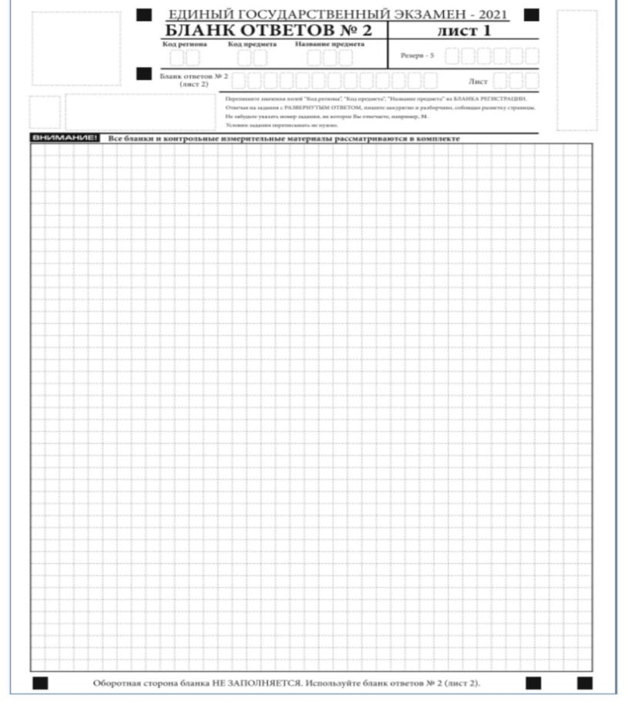
Рис. 4. Бланк ответов № 2 (лист 1) ЕГЭ

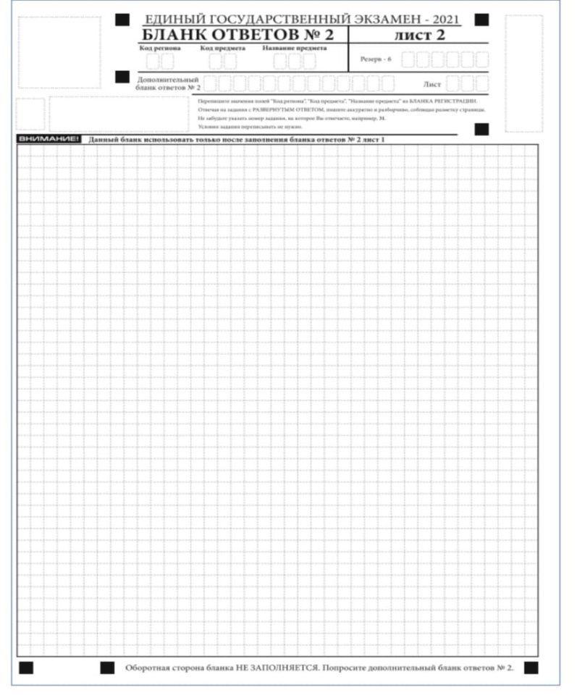

Рис. 5. Бланк ответов № 2 (лист 2) ЕГЭ

Односторонний бланк ответов № 2 (лист 1 и лист 2) предназначен для записи ответов на задания с развернутым ответом (строго в соответствии с требованиями инструкции к КИМ и к отдельным заданиям КИМ). Диакритические знаки должны использоваться участником при записи развернутых ответов в соответствии правилами орфографии. Записи в лист 1 и лист 2 бланка ответов № 2 делаются в соответствующей последовательности: сначала в лист 1, затем – в лист 2 и только на лицевой стороне, оборотная сторона листов бланка ответов № 2 НЕ ЗАПОЛНЯЕТСЯ!
При недостатке места для ответов на одностороннем бланке ответов № 2 (лист 1 и лист 2) участник экзамена должен попросить односторонний дополнительный бланк ответов № 2. В случае заполнения дополнительного бланка ответов № 2 при незаполненных листах основного одностороннего бланка ответов № 2, ответы, внесенные в дополнительный бланк ответов № 2, оцениваться не будут.
Запрещается делать какие-либо записи и пометки, не относящиеся к ответам на задания, в том числе содержащие информацию о персональных данных участника экзамена. При наличии записей и пометок ответы, внесенные в бланки, не проверяются.
Информация для заполнения полей верхней части бланка ответов № 2 («Код региона», «Код предмета» и «Название предмета») заполняется автоматически и соответствует информации, внесенной в бланк регистрации и бланк ответов № 1. В лист 1 бланка ответов № 2 автоматически вносится цифровое значение горизонтального штрих-кода листа 2 бланка ответов № 2. Поле «Резерв-5» не заполняется.
(При проведении ЕГЭ в ППЭ с использованием ЭМ на бумажных носителях также заполняется поле «Код региона», автоматически заполняются только поля «Код предмета», «Название предмета», «Дата проведения ЕГЭ»).
Поле «Дополнительный бланк ответов № 2» в листе 2 бланка ответов № 2 заполняет организатор в аудитории только при выдаче дополнительного бланка ответов № 2, вписывая в это поле цифровое значение штрих-кода дополнительного бланка ответов № 2 (расположенное под штрих-кодом бланка), который выдается участнику экзамена. Если дополнительный бланк ответов № 2 не выдавался, то поле «Дополнительный бланк ответов № 2» остается пустым. Поле «Резерв-6» не заполняется.
Если область ответов бланка ответов № 2 (лист 1 и лист 2) и дополнительных бланков ответов №2 содержит незаполненные области, то организаторы погашают их следующим образом: «Z».

Дополнительный бланк ответов № 2 ЕГЭ

Дополнительный бланк ответов № 2 (рис. 5) выдается организатором в аудитории по требованию участника экзамена в случае недостаточного количества места для записи развернутых ответов.
Запрещается делать какие-либо записи и пометки, не относящиеся к ответам на задания, в том числе содержащие информацию о персональных данных участника экзамена. При наличии записей и пометок ответы, внесенные в бланки, не проверяются.
В верхней части дополнительного бланка ответов № 2 расположены вертикальный штрих-код, горизонтальный штрих-код и его цифровое значение, а также QR-код, поля «Код региона», «Код предмета», «Название предмета», а также поля «Дополнительный бланк ответов № 2», «Лист», «Резерв-6».
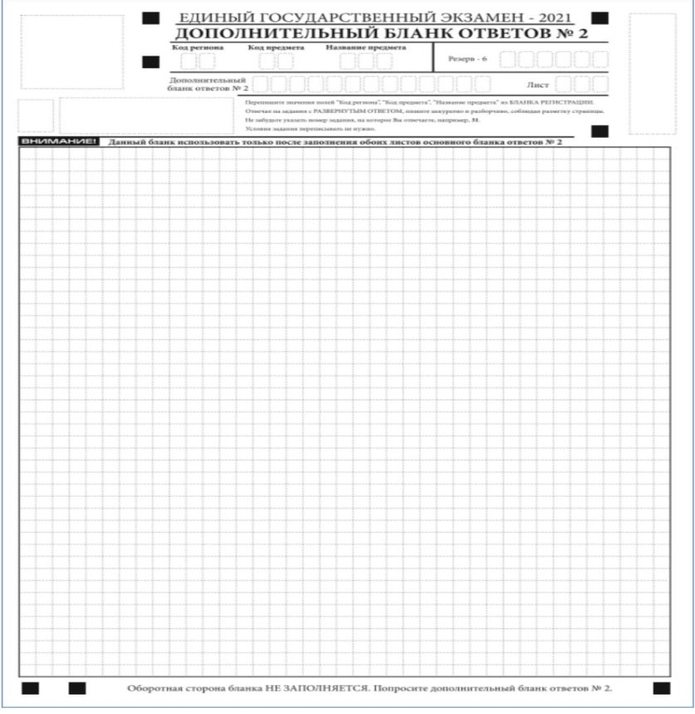
Рис. 6. Дополнительный бланк ответов № 2 ЕГЭ

Информация для заполнения полей верхней части бланка («Код региона», «Код предмета» и «Название предмета») должна полностью соответствовать информации бланка ответов № 2.
Поле «Код региона» заполняется автоматически за исключением проведения ЕГЭ в ППЭ с использованием ЭМ на бумажных носителях.
Поле «Дополнительный бланк ответов № 2» заполняется организатором в аудитории только при выдаче следующего дополнительного бланка ответов № 2, если участнику экзамена не хватило места на ранее выданных дополнительных бланках ответов № 2. В этом случае организатор в аудитории вносит в это поле цифровое значение штрих-кода следующего дополнительного бланка ответов № 2 (расположенное под штрих-кодом бланка), который выдает участнику экзамена для заполнения. Если дополнительный бланк ответов № 2 не выдавался, то поле «Дополнительный бланк ответов № 2» остается пустым.
В поле «Лист» организатор в аудитории при выдаче дополнительного бланка ответов № 2 вносит порядковый номер листа работы участника экзамена, начиная с цифры 3. Поле «Резерв-6» не заполняется.
Ответы, внесенные в каждый следующий дополнительный бланк ответов № 2, оцениваются только в случае полностью заполненного предыдущего дополнительного бланка ответов № 2, листа 1 и листа 2 бланка ответов № 2.
Если односторонний дополнительный бланк ответов № 2 содержит незаполненные области (за исключением регистрационных полей), то организаторы погашают их следующим образом: «Z» только на лицевой стороне одностороннего бланка.

Правила заполнения бланков ГВЭ

Общая часть
Участники ГВЭ выполняют экзаменационные работы на бланках ГВЭ, формы и описание правил заполнения которых приведены ниже.
При заполнении бланков ГВЭ необходимо точно соблюдать настоящие правила, так как информация, внесенная в бланки, сканируется и обрабатывается с использованием специальных аппаратно-программных средств.
При недостатке места для записи ответов на задания на бланке ответов (включая оборотную сторону бланка) организатор в аудитории по просьбе участника ГВЭ выдает ДБО.

Основные правила заполнения бланков ГВЭ
Все бланки ГВЭ заполняются гелевой или капиллярной ручкой с чернилами черного
цвета.
Участник ГВЭ должен изображать каждую цифру и букву во всех заполняемых полях бланка регистрации, бланка ответов, дополнительного бланка ответов, тщательно копируя образец ее написания из строки с образцами написания символов, расположенными в верхней части бланка регистрации. Небрежное написание символов может привести к тому, что при автоматизированной обработке символ может быть распознан неправильно.
Каждое поле в бланках заполняется, начиная с первой позиции (в том числе и поля для занесения фамилии, имени и отчества (при наличии) участника ГВЭ).
Если участник не имеет информации для заполнения какого-то конкретного поля, он должен оставить это поле пустым (не делать прочерков).
При записи ответов необходимо строго следовать инструкциям по выполнению работы (к группе заданий, отдельным заданиям), указанным в КИМ ГВЭ.
На бланке ответов, а также на ДБО не должно быть пометок, содержащих информацию о личности участника ГВЭ.

Категорически запрещается:
делать в полях бланков ответов, вне полей бланков ответов или в полях, заполненных типографским способом, какие-либо записи и (или) пометки, не относящиеся к содержанию полей бланков ответов;
использовать для заполнения бланков ГВЭ цветные ручки вместо черной, карандаш, средства для исправления внесенной в бланки ГВЭ информации (корректирующую жидкость, «ластик» и др.).

Бланк регистрации ГВЭ

По указанию ответственного организатора в аудитории участники ГВЭ приступают к заполнению верхней части бланки регистрации (рис. 7). Участником ГВЭ заполняются все поля верхней части бланка регистрации. Поле «Код работы» заполняется автоматически.
Поля средней части бланка регистрации «Сведения об участнике государственного выпускного экзамена» (рис. 7) заполняются участником ГВЭ самостоятельно:
в поля «Фамилия», «Имя», «Отчество» вносится информация из документа, удостоверяющего личность участника экзамена;
в поле «Серия» записываются арабские цифры серии без пробелов, начиная с первой клетки (например, 4600);
в поле «Номер» записываются арабские цифры номера без пробелов, начиная с первой клетки (например, 918762).
В средней части бланка регистрации расположена краткая инструкция по работе с бланками ГВЭ и поле для подписи участника ГВЭ.
Поля для служебного использования «Резерв-1», «Резерв-2», «Резерв-3» не заполняются.
Заполнение бланка регистрации
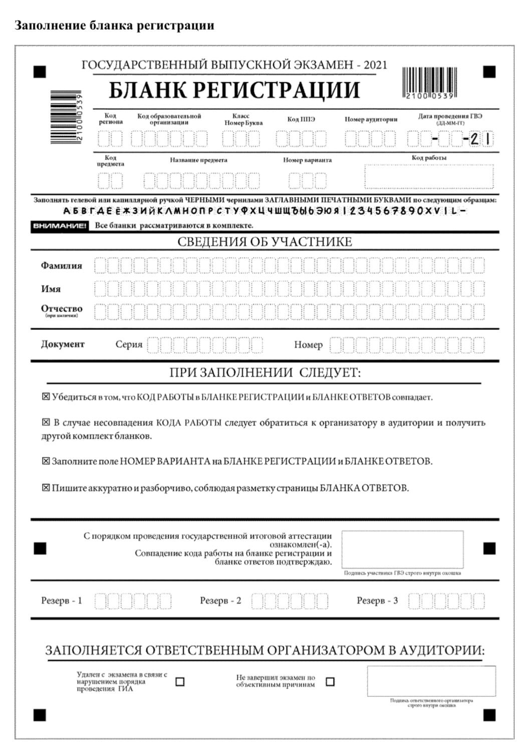
Рис 7. Бланк регистрации устного экзамена ГВЭ
По указанию ответственного организатора в аудитории участники ГВЭ приступают к заполнению верхней части бланка регистрации (рис. 2). Участником ГВЭ заполняются все поля верхней части бланка регистрации (таблица 1). Поле «Код работы» заполняется автоматически.
Рис. 8. Верхняя часть бланка регистрации
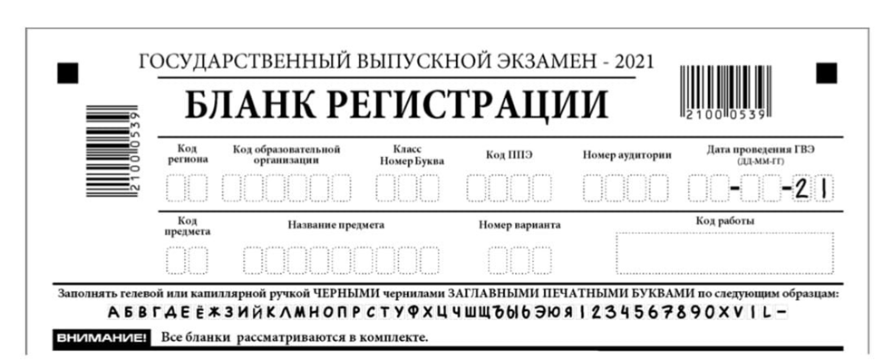
Таблица 1. Указание по заполнению полей верхней части бланка регистрации
Поля, заполняемые участником ГВЭ по указанию организатора в аудитории | Указания по заполнению
Код региона | Указывается код субъекта Российской Федерации в соответствии с кодировкой федерального справочника субъектов Российской Федерации
Код образовательной организации | Указывается код образовательной организации, в которой обучается участник ГВЭ
Класс: номер, буква | Указывается информация о классе, в котором обучается участник ГВЭ (обучающимися СПО не заполняется)
Код пункта проведения ГВЭ | Указывается в соответствии с кодировкой ППЭ, принятой в субъекте Российской Федерации
Номер аудитории | Указывается номер аудитории, в которой проходит ГВЭ
Дата проведения ГВЭ | Указывается дата проведения ГВЭ
Код предмета | Указывается код предмета в соответствии с принятой кодировкой (таблица 2)
Название предмета | Указывается название предмета, по которому проводится ГВЭ (возможно в сокращении)
Номер варианта | Указывается номер варианта, указанный в КИМ ГВЭ
Таблица 2. Названия и коды предметов
Название предмета | Код предмета
Русский язык | 51
Математика | 52

Поля средней части бланка регистрации «Сведения об участнике государственноговыпускного экзамена» (рис. 9) заполняются участником ГВЭ самостоятельно (таблица3).
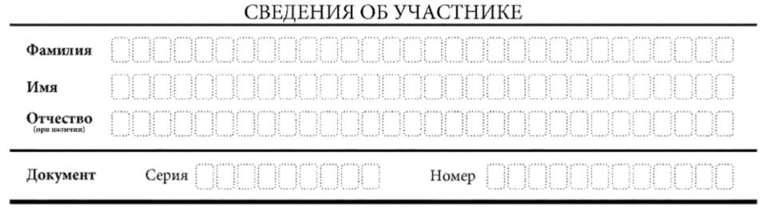
Рис. 9. Сведения об участнике государственного выпускного экзамена
Поля, самостоятельно заполняемые участником ГВЭ | Указания по заполнению
Фамилия | Вносится информация из документа, удостоверяющего личность участника ГВЭ
Имя
Отчество (при наличии)
Документ | Документ, удостоверяющий личность
Серия | В поле записываются арабские цифры серии без пробелов, например: 4600
Номер | В поле записываются арабские цифры номера без пробелов, например: 918762
В средней части бланка регистрации расположена краткая инструкция по работе с бланками ГВЭ (рис. 10) и поле для подписи участника ГВЭ.
Поля для служебного использования «Резерв-1», «Резерв-2», «Резерв-3» не заполняются (рис. 10). 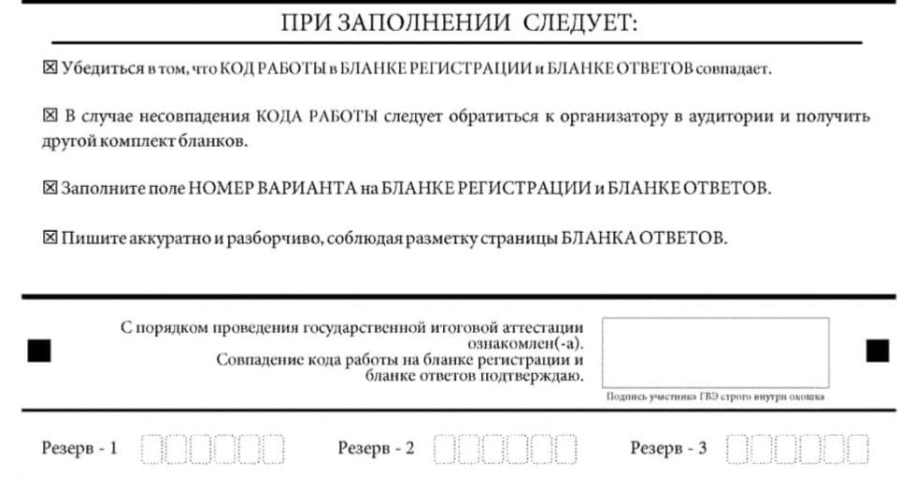
Рис.10 Краткая инструкция по работе с бланками ГВЭ. Поля для служебного пользования
Заполнение полей (рис. 11) ответственным организатором в аудитории обязательно, если участник ГВЭ удален с экзамена в связи с нарушением установленного Порядка проведения ГИА или не завершил экзамен по объективным причинам. Отметка организатора в аудитории заверяется подписью ответственного организатора в аудитории в специально отведенном для этого поле бланка регистрации, и вносится соответствующая запись в форме ППЭ-05-02-ГВЭ «Протокол проведения ГВЭ в аудитории». В случае удаления участника ГВЭ в штабе ППЭ в зоне видимости камер видеонаблюдения заполняется форма ППЭ-21 «Акт об удалении участника экзамена». В случае досрочного завершения экзамена по причине плохого самочувствия участника ГВЭ заполняется форма ППЭ-22 «Акт о досрочном завершении экзамена по объективным причинам»
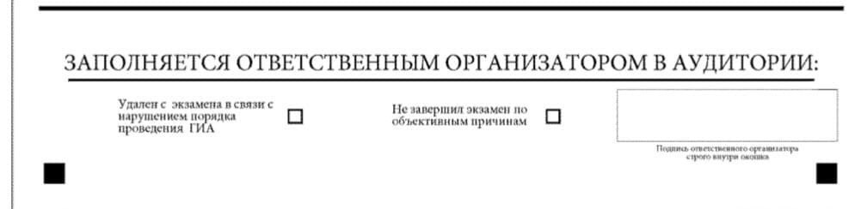
Рис. 11. Область для отметок организатора в аудитории о фактах удаления участника ГВЭ или не завершения участником ГВЭ экзамена по объективным причинам
После окончания заполнения бланка регистрации и выполнения всех пунктов краткой инструкции по работе с бланками ГВЭ («При заполнении следует:...»), размещенной на бланке регистрации (рис. 10), участник ГВЭ ставит свою подпись в специально отведенном для этого поле.
В случае если участник ГВЭ отказывается ставить личную подпись в бланке регистрации, организатор в аудитории ставит в бланке регистрации свою подпись (рис. 10).
Заполнение бланка ответов
Лицевая сторона бланка ответов (рис. 12) предназначена для записи ответов на задания КИМ ГВЭ.
В верхней части бланка ответов расположены вертикальный штрихкод, горизонтальный штрихкод и его цифровое значение. Информация для заполнения полей верхней части бланка ответов («Код региона», «Код предмета», «Название предмета» и «Номер варианта») должна соответствовать информации, внесенной в бланк регистрации.
Поле «Резерв-4» не заполняется.
Поля «Код работы», «Лист №» заполняются автоматически.
При недостатке места для ответов на лицевой стороне бланка ответов участник экзамена должен продолжить записи на оборотной стороне бланка ответов (рис. 13), сделав в нижней части области ответов лицевой стороны бланка запись «смотри на обороте». Для удобства все страницы бланка ответов пронумерованы и разлинованы пунктирными линиями «в клеточку».
Если бланк ответов содержит незаполненные области (за исключением регистрационных полей), то организаторы погашают их следующим образом: «Z».
При недостатке места для записи ответов на задания на бланке ответов (включая оборотную сторону бланка ответов) организатор в аудитории по просьбе участника выдает ему ДБО.
Заполнение дополнительного бланка ответов
Двусторонний ДБО (рис. 14) выдается организатором в аудитории по просьбе участника ГВЭ в случае нехватки места для записи ответов на бланке ответов, включая его оборотную сторону.
Дополнительные двусторонние бланки ответов при проведении устного экзамена могут при необходимости использоваться в случае осуществления аудиозаписи устных ответов участника ГВЭ с одновременным протоколированием его устных ответов.
В верхней части ДБО расположены вертикальный штрихкод, горизонтальный штрихкод и его цифровое значение, поля «Код региона», «Код предмета», «Название предмета», «Номер варианта», «Код работы», а также поля «Лист №», «Резерв-5».
Информация для заполнения полей верхней части бланка («Код региона», «Код предмета», «Название предмета», «Номер варианта» и «Код работы») должна полностью соответствовать информации бланка регистрации.
В поле «Лист № » при выдаче ДБО организатор в аудитории вносит порядковый номер листа работы участника ГВЭ (при этом листом № 1 является основной бланк ответов, который участник ГВЭ получил в составе индивидуального комплекта).
Поле «Резерв-5» не заполняется.
Ответы, внесенные в каждый следующий ДБО, включая его оборотную сторону (рис. 15), оцениваются только в случае полностью заполненного предыдущего ДБО и основного бланка ответов.
Если ДБО содержит незаполненные области (за исключением регистрационных полей), то организаторы в аудитории погашают их следующим образом: «Z».
Как правило, данный знак «Z» свидетельствует о завершении участником экзамена выполнения заданий на бланках ответов или на ДБО (при их использовании), а также свидетельствует о том, что данный участник экзамена свою экзаменационную работу завершил и более не будет возвращаться к оформлению своих ответов на соответствующих бланках (продолжению оформления ответов). Указанный знак проставляется на последнем листе соответствующего бланка ответов.
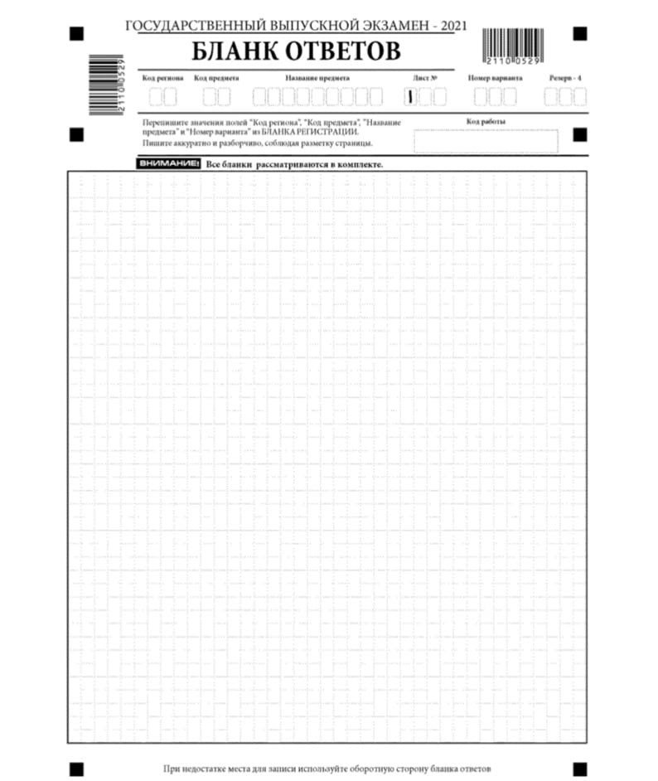

Рис. 12. Лицевая сторона бланков ответов при двусторонней печати бланков ЕГЭ

Рис. 13. Оборотная сторона бланка ответов при двусторонней печати бланков ГВЭ
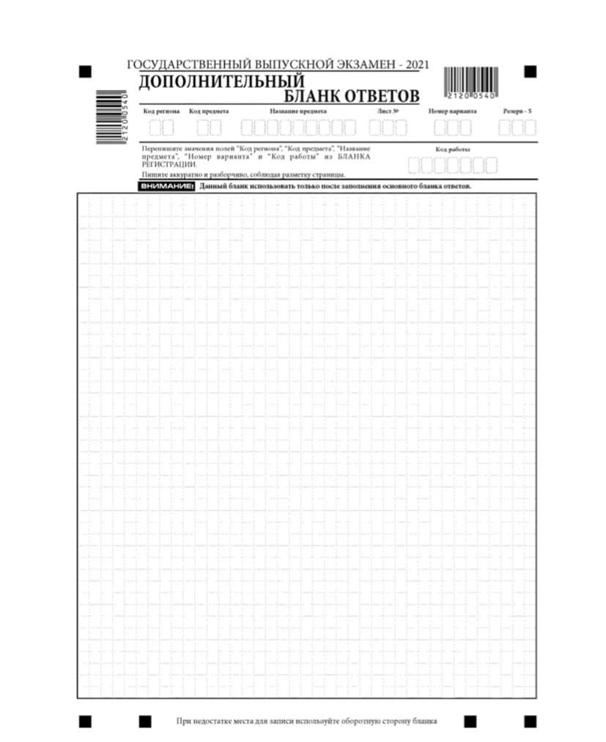

Рис. 14. Дополнительный бланк ответов при двусторонней печати бланков ГВЭ

Рис. 15. Оборотная сторона дополнительного бланка ответов при двусторонней печати
бланков ГВЭ

